Urči, kam patřím – hra

Zadání:
Přiřaďte, prosím, do tabulky k písmenům (= A, B, C…) číslice (= 1., 2., 3., …) podle toho, do jaké skupiny živočichů si myslíte, že daný živočich patří. Pokud budete vědět, jak se daný živočich jmenuje prosím doplňte do tabulky též.
S tímto souborem posílám i další soubor s názvem „Tabulka“, do kterého mi prosím vyplňte správné odpovědi a zašlete zpět na e – mailovou adresu – andrej.nekolova@seznam.cz -

- Plž
- Mlž
- Hlavonožci
- Mnohoštětinatec
- Opaskovci
- Pavoukovci
- Roztoč
- Štír
- Korýši
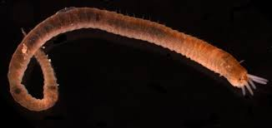
A

B
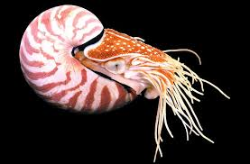

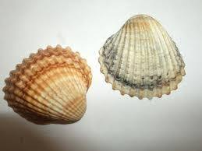
C

D
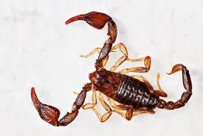

E
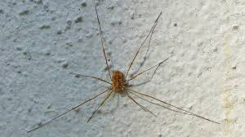

F
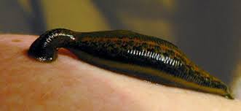

G
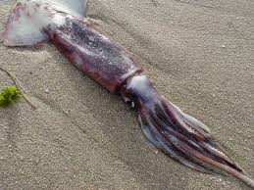

H
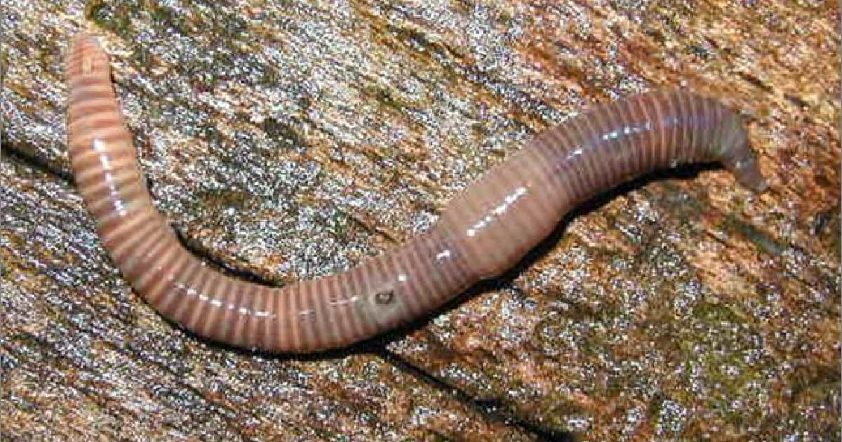

CH
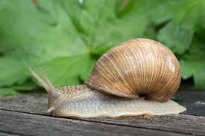
I
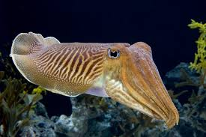

J
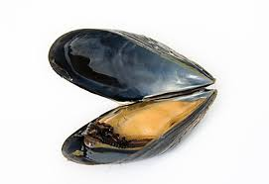

K
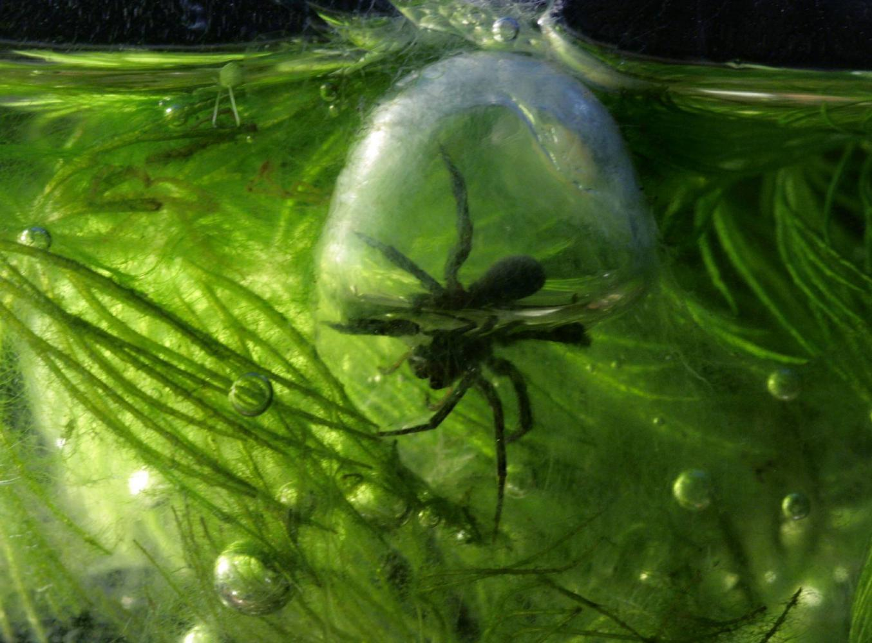

L
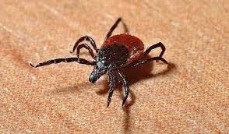

M
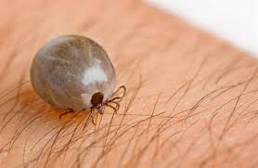

N
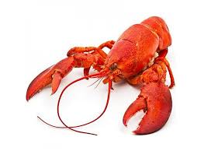

O
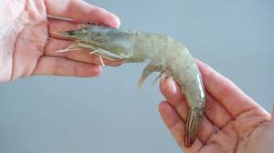

P
